ПАСПОРТ СПЕЦИАЛИСТА

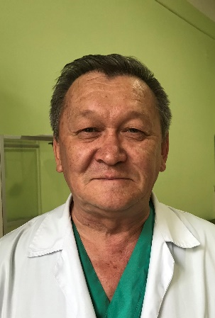 | 1. Фамилия Жумабаев  2. Имя Амангелди  3.Отчество Рахмадилдеевич  4. Пол мужской  5. Дата рождения 1961  6. Место рождения Таласская обл.  7. Национальность кыргыз  8. Гражданство Кыргызская Республика
Образование высшее
1. Наименование вуза, где учился: Кыргызский Государственный медицинский институт
2. Год окончания вуза: 1986
Место работы в настоящее время
1.Государство: Кыргызстан
2. Организация: Национальный центр онкологии и гематологии при Министерстве здравоохранения Кыргызской Республики
3. Должность: Главный научный сотрудник
Наличие ученой степени
1. Степень (К) кандидат. Отрасль наук: медицинских
Шифр специальности (по номенклатуре научных работников): 14.01.12 онкология. Дата присуждения: 1992 г.
2. Степень (Д): доктор. Отрасль наук: медицинских.
Шифр специальности (по номенклатуре научных работников): 14.01.12 онкология. Дата присуждения: 07.09.2001
Наличие ученых званий
1. Ученое звание (доцент/снс)
Специальность Дата присвоения
2. Ученое звание (профессор): профессор
Специальность: 14.01.12 онкология. Дата присвоения: 12.03.2009.
Наличие академических званий
1. Звание____________________________ Академия
2. Звание ____________________________ Академия
1. Количество публикаций:224, в т.ч. научных ______, монографий 1, учебно-методических (рекомендаций) 19, учебных пособий 5, открытий ____________, изобретений __________
Научные труды
Основные: шифр научной специальности 14.01.12 онкология
- Результаты лечения рака слюнных желез в Кыргызстане. // Журнал «Евразийское научное объединение». Москва -2021, ноябрь, № 11(80), стр.118 -124.
- Комплексное лечение местно-распространенного рака шейки матки. // Журнал «Евразийское научное объединение». Москва -2022, январь, № 1(83), стр.60 -66.
- Метастазы позвоночника при раке предстательной железы. // Журнал «Бюллетень науки и практики». 2022, Т.8. № 4, С.354 -359. https:doi.org/10.33619/2414-2448/77/38
Основные смежные: шифр научной специальности
1. ________________________________________________________________
2. ________________________________________________________________
3. ________________________________________________________________
Дополнительные смежные: шифр научной специальности
1. ________________________________________________________________
2. ________________________________________________________________
3. ________________________________________________________________

Дата заполнения "29" сентября 2022 г.

Подпись

Примечание: при заполнении не использовать сокращения.

